1. Para cada situação abaixo, um objeto real é colocado dia de uma lente esférica, perpendicular ao seu eixo principal. Determine as características da imagem conjugada (maior ou menor do que o objeto, direita ou invertida em relação ao objeto, natureza real ou virtual e sua localização sobre o eixo principal):

a) Caso 1: lente convergente

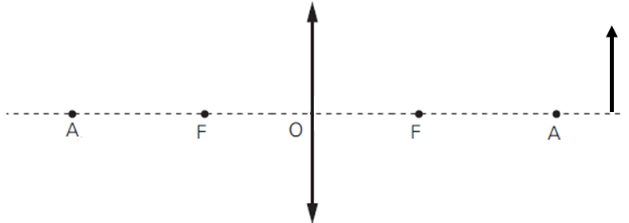
b) Caso 2: lente convergente

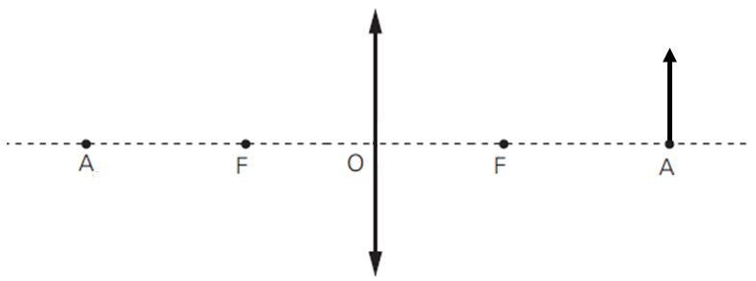
c) Caso 3: lente convergente

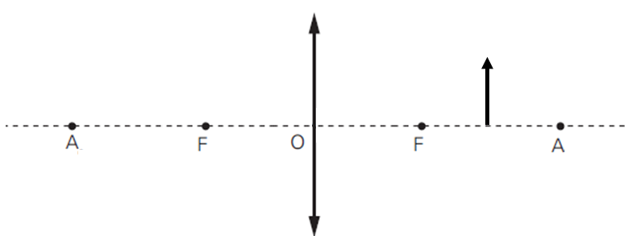

d) Caso 4: lente convergente

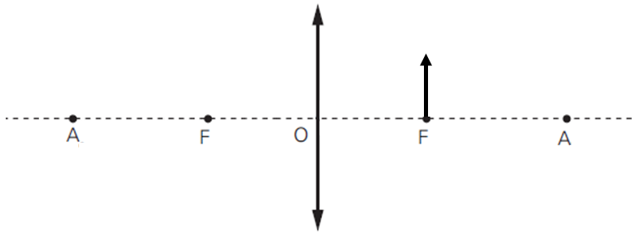

e) Caso 5: lente convergente

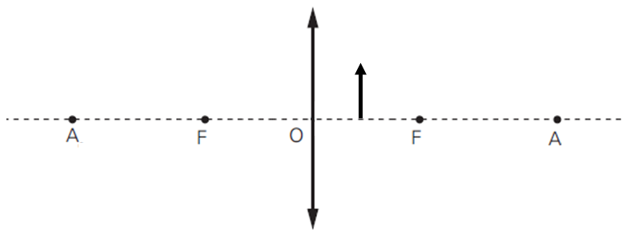

f) Caso único: lente divergente

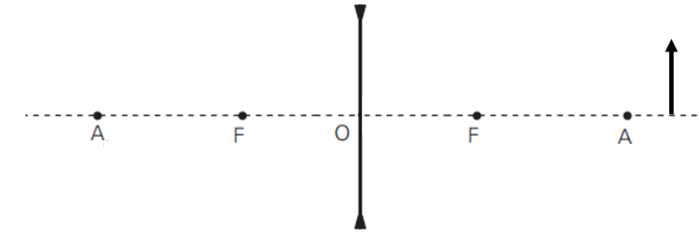

g) Caso único: lente divergente

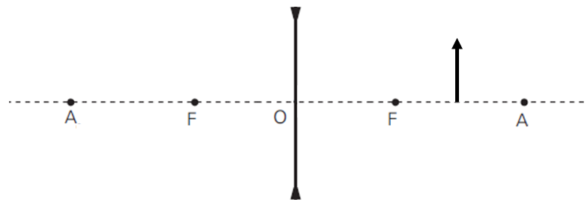

2. No exercício 1, você representou as imagens conjugadas por uma lente convergente (cinco casos) e por uma lente divergente (caso único). Analise cada enunciado e identifique qual dos casos é compatível. Cada enunciado é compatível com apenas um caso. Esse exercício é idêntico ao que você recebeu na ficha de teoria em sala de aula.

a. Um objeto é colocado sobre o eixo principal de uma lente convergente. A imagem conjugada é invertida e ampliada em relação ao objeto.

b. Um objeto é colocado sobre o eixo principal de uma lente. A imagem conjugada é menor do que o objeto e tem natureza real.

c. Um objeto é colocado sobre o eixo principal de uma lente. A imagem conjugada é menor e direita em relação ao objeto.

d. Um objeto é colocado sobre o eixo principal de uma lente. A imagem conjugada é 5 vezes maior do que o objeto e é direita em relação ao objeto.

e. Um objeto é colocado sobre o eixo principal de uma lente. A imagem conjugada é 3 vezes maior do que o objeto e pode ser projetada sobre um anteparo.

f. Um objeto é colocado sobre o eixo principal de uma lente convergente de distância focal 20 cm. A distância do objeto a lente é de 30 cm.

Gabarito:

Resposta da questão 1: compare com os casos das páginas 423 a 427 do caderno de estudos 2.

Resposta da questão 2:

1) a) caso 3 b) caso 1 c) caso único d) caso 5 e) caso 3 f) caso 3

